**Додаток**

**до рішення виконавчого комітету**

**Кременчуцької міської ради**

**Кременчуцького району**

**Полтавської області**

**21.11.2024 № 2672**

Викопіювання з плану міста М 1:500

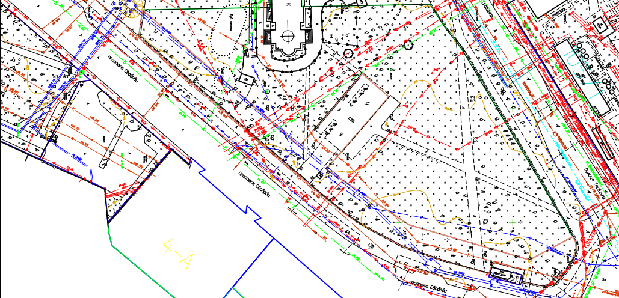

Умовні позначення:

 - металоконструкція (паркан) релігійної організації, який розташований біля будинку № 9, по просп. Свободи, в м. Кременчуці на землях комунальної власності, що не перебувають в користуванні, та підлягає демонтажу та евакуації на підставі акта обстеження рухомого майна від 24.10.2024.

**Керуючий справами**

**виконкому міської ради Руслан ШАПОВАЛОВ**

**Начальник управління контролю за**

**станом благоустрою виконавчого комітету**

**Кременчуцької міської ради**

**Кременчуцького району Полтавської області Володимир ОКУНЬ**

**Начальник управління земельних ресурсів**

**виконавчого комітету Кременчуцької міської ради**

**Кременчуцького району Полтавської області Ірина БЕЗВЕРХА**

**Заступник начальника управління містобудування**

**та архітектури Кременчуцької міської ради**

**Кременчуцького району Полтавської області Вікторія КОВАЛЬЧУК**